Тольятти
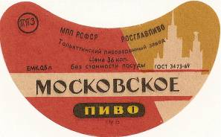

В 1974 году в Тольятти был открыт пивоваренный завод. Вероятно, в связи с антиалкогольной компанией стал называться пиво-безалкогольным комбинатом.

ТПЗ-Тольяттинский пивоваренный завод РОСГЛАВПИВО Тольяттинский пивзавод Роспивопром
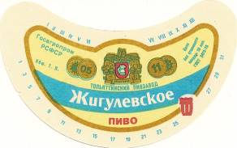
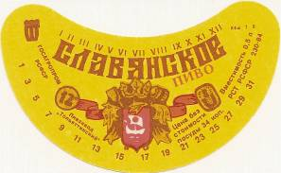
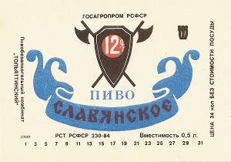
Тольяттинский пивзавод Госагропром РСФСР (уже новая эмблема) Пивзавод “Тольяттинский” Госагропром РСФСР
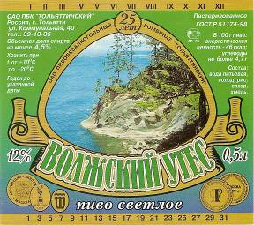
Пивобезалкогольный комбинат “Тольяттинский” Госагропром РСФСР
ОАО ПБК “Тольяттинский” (25 лет)
В книге Довганя сказано, что в Тольятти в 1984 году открылся новый пивоваренный завод. Здесь закралась неточность (или опечатка). Даже из общих соображений: в СССР в это время сроки только строительства пивоваренных заводов составляли 3-5-7 лет. Плюс требовалось несколько лет для вывода предприятия на проектную мощность. С учетом времени на проектно-изыскательские работы необходимо было практически сразу после ввода в строй пивоваренного завода в городе Тольятти начинать проектирование и строительство нового завода. Такого при плановом хозяйстве быть не могло! В 1999 году был отпразднован четвертьвековой юбилей завода. К юбилею выпущена целая серия юбилейных этикеток. А позже директор завода не удержался, чтобы не изобразить себя любимого на этикетках пива. Но в 2004 году пивзавод закрылся. Восстановлению практически не подлежит.
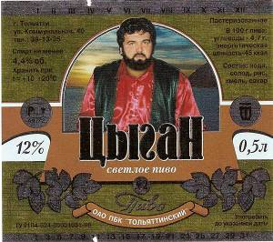
Выпускал пиво: Бархатное, Волжский утес, Жигулевское, Жигули оригинальное, Королевское 35, Лада, Ленинградское, Мартовское, Московское, от Август-радио, Пикур, Разгуляй, Рижское, Русь, Самарское, Светлое, Славянское, Татищевское, Тольяттинское оригинальное, Украинское, Цыган, Элитное, Ячменный колос.

ОАО ПБК “Тольяттинский” (любимый директор).

ОАО ПБК “Тольяттинский”
445043, Самарская обл., г. Тольятти, ул. Коммунальная, 40
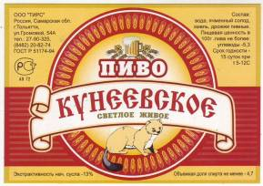
Тел. 39-13-35

Про минизаводы г. Тольятти мало что известно.

ООО “Тирс”
445045, Самарская обл., г. Тольятти, ул. Громовой, 54а
Телефон: 27-14-56
Выпускал пиво Кунеевское в кегах.
ТИРС (Фирс), в Древней Греции жезл Диониса, его спутников и участников празднеств в честь этого бога, увитый плющом, виноградными листьями и увенчанный еловой шишкой.
Требуются
Сведения об ООО “Тирс”

ООО "Новое авто" (ООО "Т-34")
445046, Россия, Самарская обл., г. Тольятти, ул. Мурысева, 52-Б
т. (8482) 24-95-10
Требуются
Атрибутика и сведения об ООО “Новое Авто”
ф. (8482) 24-97-30
Выпускал пиво: Венское Т-34 в КЕГ. В настоящее время закрыт.

ООО “Эритрейд”
Требуются
Атрибутика и сведения об ООО “Эритрейд”
Самарская обл., г. Тольятти, Федоровка, ул. Ингельберга, 2б
Телефон: 45-99-59
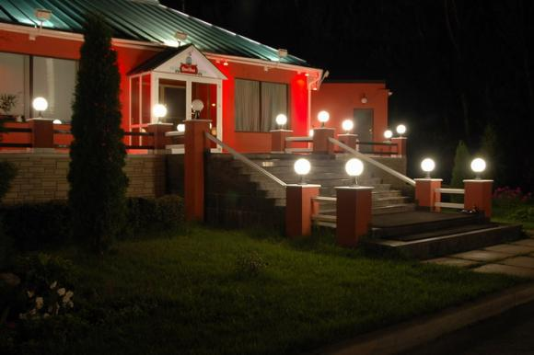
"Хорлбат", мини-пивзавод, "Лада Фуд Технолоджи", СП, ООО
445021, Самарская обл., г. Тольятти, ул. Баныкина 13
тел: 40-16-60
48-54-49 (приемная), 48-73-66 (бухгалтерия)
vera@infopac.ru,
botov@infopac.ru
Выпускал пиво Хорлбат в кег и пэт.
В 2001 году в Тольятти на базе частного мини-пивзавода «Хорлбат» появилось негосударственное учреждение Культурно просветительский центр "Персона". Учредителем выступил директор пивзавода, который полностью взял на себя материальное и техническое обеспечение центра. Мотивация его была простой – любовь к музыке.
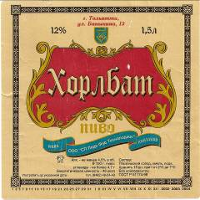
В центре «Персона» большой популярностью у горожан пользуется камерный Музыкальный салон. В его стенах, каждый четверг проходят музыкальные благотворительные концерты, проводятся семейные вечера у рояля, учащиеся музыкальных школ и студенты музыкальных училищ и института искусств могут проигрывать свои концертные программы. Исполнителями музыкального салона являются как горожане, так и Самарские, московские музыканты. Здесь же за стеной имеется небольшая фотогаллерея, где проходят выставки современных российских и западных фотохудожников, реализуются современные мультимедийные проекты. Все события центра бесплатны и доступны для посетителей, несмотря на то, что все они достаточно затратные. И затраты эти несет учредитель центра - директор пивного завода, тем самым являясь меценатом и полноправным игроком на поле городской культурной политики.
Требуются
Сведения о мини-ПЗ “Хорлбат”
Требуются
Атрибутика и сведения об ООО “Чешская пивоварня”
ЧЕШСКАЯ ПИВОВАРНЯ, ООО
445012, Самарская обл., г. Тольятти, ул. Коммунистическая, 12.
Телефон: (8482) 29-83-12

Известен был в Тольятти ресторан-бар-казино "У Людвига". Это совместное российско-германское предприятие работало примерно по тому же принципу, что и рестораны "Тинькофф". "У Людвига" также имелся собственный мини-пивзавод, который производил в год 360 тысяч литров пива Беккер" на германском оборудовании по немецкой технологии. Зал заведения был рассчитан на 100 мест.
Требуются
Атрибутика и сведения о ресторане-пивоварне “У Людвига”

Ресторан-бар-казино "У Людвига"
Самарская обл., г. Тольятти, ул. Юбилейная 6а.

2 ноября 2006 года в здании бывшего казино «У Людвига» состоялось открытие пивного ресторана класса премиум «Тинькофф». Тольяттинский «Тинькофф» стал двенадцатым в империи Олега Тинькова и первым, открытым по франчайзингу. Сам основатель известного пивного бренда и владелец сети ресторанов «Тинькофф» прилетел из Санкт-Петербурга на открытие ресторана на личном самолете вместе с несколькими друзьями. Владелец брэнда Олег Тинькофф высоко оценил ресторан, несмотря на то, что компания "Тинькофф" не участвовала в его создании: Тольятинское заведение принадлежит партнеру Тинькова – Самарскому холдингу "Рестория", который является совладельцем самарского ресторана "Тинькофф". Также "Рестории" принадлежат самарские рестораны "У Швейка", "У Ханумы", "Чешский пивовар", "Хуторок", "Волга", кафе "Отдых", кондитерская "Женевьева". Тольяттинский ресторан станет первым в городе пивным рестораном премиум-класса. Это вообще первый франчайзинговый проект компании «Тинькофф» в России.
“Мы хотим быстрее расти. А самостоятельно такое количество ресторанов мы не успеваем открывать. Поэтому в городах с населением меньше миллиона человек находим партнеров и работаем по франчайзингу. Хозяин здесь Александр Терентьев. Я могу отвечать только за качество пива, продуктов и дизайн ресторана”, - сказал О. Тиньков.
Инвестиции в него составили более 3 млн. долларов. Частная пивоварня «Тинькофф» в Тольятти рассчитана на 270 посадочных мест при общей площади в 2250 кв. м. Ресторан, интерьер которого выполнен в традиционном для заведений «Тинькофф» стиле хай-тек, расположен на двух этажах, есть VIP-зал и суши-бар. Посетители могут собственными глазами наблюдать процесс пивоварения - пивоваренный цех и зал для гостей разделены стеклянной перегородкой. Мощность пивоварни составляет 1300 гектолитров в год, что позволяет продавать в день 250 литров пива.
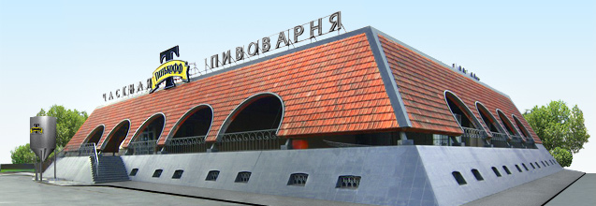
В тольяттинском «Тинькоффе» будут варить 12 сортов пива. Причем четыре из них сезонные, то есть будут меняться в зависимости от времени года. На открытии ресторана хозяева щедро угощали гостей осенним сортом «Тинькоффа» «Золотая осень».
Требуется
Атрибутика ресторана “Тинькофф-Тольятти”

РЕСТОРАН ТИНЬКОФФ - ТОЛЬЯТТИ
Самарская обл., г. Тольятти, ул. Юбилейная 6а
Тел. (8482) 34-14-79
Требуется
Этикетка фирмы
“Фрегат”
В Тольятти якобы значится еще одна пивоваренная фирма “Фрегат”. Однако, при ближайшем рассмотрении оказалось, что эта компания никогда не имела собственного производства. Пиво по ее заказу производила Чебоксарская фирма ”Букет Чувашии”.

